

Programación distribuida y aplicada
Fátima Mentado Girón
Alejandro Cholula Olvera
Equipo 10
17/02/2026



- Introducción

El objetivo principal es permitir la transferencia y almacenamiento de archivos a través de una red (LAN/WLAN) de manera transparente para el usuario, distribuyendo la carga de trabajo entre múltiples nodos de almacenamiento. Para lograrlo, el sistema implementa conceptos fundamentales de los sistemas distribuidos: comunicación mediante Sockets TCP/IP, estructuración de mensajes con el protocolo JSON-RPC, concurrencia mediante hilos (Multithreading), Control de Concurrencia Optimista (OCC) para la gestión de versiones, y un algoritmo de Balanceo de Carga (Round-Robin) para optimizar el uso del almacenamiento.

2. Desarrollo

2.1 Análisis del problema
Para abordar estos retos, se diseñó una arquitectura de tres capas:
- Capa Cliente: Un script que lee el archivo físico, lo codifica en formato Base64 (para permitir el envío de binarios de forma segura) y lo empaqueta en un mensaje estándar JSON-RPC. Además, implementa un bucle de reintentos para lograr la transparencia ante fallos de red o conflictos de concurrencia.
- Capa Middleware (Balanceador de Carga): Actúa como el único punto de contacto público para los clientes. Recibe las peticiones JSON y utiliza un algoritmo Round-Robin protegido por semáforos (Locks) para decidir a qué nodo de almacenamiento reenviar la carga de manera equitativa.
- Capa de Almacenamiento (Nodos): Múltiples instancias independientes que reciben la petición del balanceador, decodifican el archivo Base64 y lo escriben en su disco duro local, devolviendo una confirmación de éxito o error.

2.2 Diseño de la solución
Para abordar estos retos, se diseñó una arquitectura de tres capas:
- Capa Cliente: Un script que lee el archivo físico, lo codifica en formato Base64 (para permitir el envío de binarios de forma segura) y lo empaqueta en un mensaje estándar JSON-RPC. Además, implementa un bucle de reintentos para lograr la transparencia ante fallos de red o conflictos de concurrencia.
- Capa Middleware (Balanceador de Carga): Actúa como el único punto de contacto público para los clientes. Recibe las peticiones JSON y utiliza un algoritmo Round-Robin protegido por semáforos (Locks) para decidir a qué nodo de almacenamiento reenviar la carga de manera equitativa.
- Capa de Almacenamiento (Nodos): Múltiples instancias independientes que reciben la petición del balanceador, decodifican el archivo Base64 y lo escriben en su disco duro local, devolviendo una confirmación de éxito o error.

2.3 Implementación
El sistema fue implementado íntegramente en Python, utilizando librerías nativas (socket, threading, json, base64, os) para garantizar la interoperabilidad entre sistemas operativos (Windows/Linux).
- Protocolo de Comunicación: Se estableció TCP/IP para garantizar la entrega ordenada y sin pérdidas de los paquetes de datos.
- Manejo de Concurrencia (OCC & Threads): El servidor implementa la librería threading para asignar un hilo independiente a cada conexión entrante. Para evitar la corrupción de datos, se experimentó con un modelo de Control de Concurrencia Optimista (OCC), donde el sistema procesa los datos sin bloquear recursos, y solo en el instante de la escritura (commit) se valida si ocurrió una colisión de versiones, indicando al cliente que debe reintentar si es necesario.
- Estandarización de Mensajes: Se adoptó el estándar JSON-RPC 2.0. El cliente envía estructuras como {"method": "upload", "params": {"filename": "foto.jpg", "content": "<base64>"}}. Esto abstrae la complejidad de los bytes y permite escalar el sistema en el futuro (ej. agregando un método "delete" o "download").

2.4 Pruebas
Se realizaron pruebas en dos fases para validar la integridad del sistema:
- Pruebas en Entorno Local (Localhost): Se ejecutaron el Balanceador y dos Nodos de almacenamiento en diferentes puertos de la misma máquina (127.0.0.1). Se enviaron múltiples archivos desde el script cliente, comprobando visualmente que los archivos se distribuían alternadamente entre carpeta_A y carpeta_B, validando el éxito del algoritmo Round-Robin.
- Pruebas en Red Híbrida (Windows-Linux / Ethernet-WiFi): Se separó la arquitectura en dos computadoras físicas. La Computadora A alojó el Balanceador y los Nodos, configurando el HOST en 0.0.0.0 y estableciendo reglas de entrada en el Firewall de Windows para permitir el tráfico por el puerto 65432. La Computadora B (Cliente) logró conectarse mediante la dirección IPv4 de la red local, codificando y transmitiendo archivos exitosamente a través de la red inalámbrica.
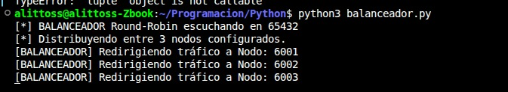

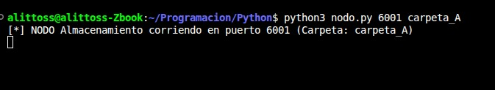
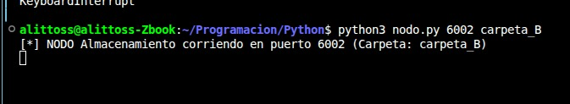
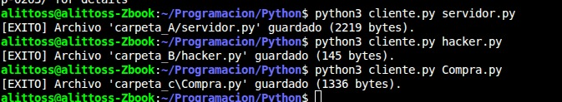


3. Alcances y Limitaciones
Alcances
- Interoperabilidad: El sistema funciona sin modificaciones en configuraciones cruzadas (ej. Cliente en Windows y Servidor en Linux), resolviendo automáticamente los separadores de rutas y codificaciones de sistema.
- Soporte Binario: Gracias a la codificación Base64 y JSON, el sistema no se limita a texto plano; puede procesar imágenes, ejecutables y documentos de forma íntegra.
- Escalabilidad Horizontal: La arquitectura permite agregar un número $N$ de nuevos nodos de almacenamiento modificando únicamente la lista de direcciones IP en el código del balanceador, sin afectar al cliente.
- Transparencia de Concurrencia: El usuario percibe la transferencia como un evento único y exitoso, ignorando las posibles retenciones o redirecciones que ocurren a nivel de red y middleware.
Limitaciones
- Punto Único de Fallo (Single Point of Failure): Si el script del Balanceador de Carga se detiene o la computadora que lo aloja pierde conexión, todo el ecosistema colapsa, ya que los clientes no conocen la dirección de los nodos finales.
- Consumo de Memoria en Archivos Grandes: Al leer el archivo completo y convertirlo a Base64 antes de enviarlo, el sistema carga todo el peso en la memoria RAM. Enviar un archivo de 2 GB requeriría más de 2 GB de RAM libre en el cliente y en el servidor de destino.
- Seguridad y Encriptación: El tráfico viaja en texto plano a través de los sockets. Cualquier usuario en la red con un analizador de paquetes podría interceptar el JSON e inspeccionar el archivo o los metadatos.
- Persistencia de Estados: En las versiones con control optimista, la base de datos de versiones vive en memoria volátil (RAM). Un reinicio del servidor elimina el historial de los archivos existentes.

4. Conclusiones
El desarrollo de este sistema demuestra de manera práctica los retos fundamentales de la computación distribuida. Pasar de una ejecución local a una operación en red evidenció cómo problemas triviales (como guardar un archivo) se vuelven complejos al introducir latencia, concurrencia y configuraciones de red (como firewalls o direccionamiento IP).
La evolución del proyecto—desde un simple clon del comando touch remoto hasta un sistema robusto con Balanceo de Carga y JSON-RPC—destaca la importancia de las arquitecturas modulares. Separar las responsabilidades entre el cliente, el balanceador y los nodos permitió escalar el sistema y resolver problemas de cuellos de botella. Asimismo, se comprobó que el diseño de sistemas distribuidos no solo trata de conectar computadoras, sino de manejar los fallos con elegancia (tolerancia a fallos y transparencia) para ofrecer una experiencia continua al usuario final.

